Система качества ПУ
Журнал технологических сбоев
Содержание
1 Введение 3
1.1 Цель 3
1.2 Ответственность 3
1.3 Определения, сокращения и аббревиатуры 3
1.4 Ссылки 3
2 Описание типов сущностей 3
2.1 Технологический сбой 3
2.2 Сотрудник 8
2.3 Отдел 8

Введение
Данный документ в своей содержательной части является полностью сгенерированным из UML-модели выполненной в Rational Rose.

Цель
Документ описывает схему, согласно которой должен разрабатываться и функционировать автоматизированный журнал по технологическим сбоям.
Журнал представляет собой программу, выполненную в виде предустановленной схемы Rational ClearQuest, предназначенную для фиксации технологических сбоев и последующей работы с ними в ПУ.
Документ составлен на основании документов Порядок действий Отдела Информационных Технологий Производственного Управления при технологических сбоях, Порядок взаимодействия Производственного управления НПП "Гарант-Сервис" со сбытовыми подразделениями НПП "Гарант-Сервис" при технологических сбоях.

Ответственность
Документ обязателен к использованию при реализации журнала, а также должен использоваться всеми ответственными сотрудниками, которые будут работать с журналом в дальнейшем.

Определения, сокращения и аббревиатуры
ПУ – Производственное Управление НПП «Гарант-Сервис»
ТС – технологический сбой;
Информация о ТС – данные о возможном технологическом сбое, поступившие в ПУ
Запрос – информация о ТС, внесенная в журнал.
Состояние запроса – устойчивое состояние, в котором находится запрос, описывающее степень его проработанности со стороны ПУ, в соответствии с условиями, описанными в документах, регламентирующих действия ПУ и подразделений при ТС.
Действие – операция над запросом, в большинстве случаев переводящая его в другое состояние.
Источник информации о ТС – лицо, сообщившее в ПУ информацию о ТС.

Ссылки
Порядок действий Отдела Информационных Технологий Производственного Управления при технологических сбоях
Порядок взаимодействия Производственного управления НПП "Гарант-Сервис" со сбытовыми подразделениями НПП "Гарант-Сервис" при технологических сбоях

Описание типов сущностей

Технологический сбой

Атрибуты
Атрибут | Описание
Дата поступления | Дата и время поступления информации о ТС в ПУ.  Заполняется автоматически при создании запроса.
ФИО источника | Фамилия, имя, отчество лица, сообщившего о ТС.
Должность источника | Должность лица, сообщившего о ТС
Организация источника | Организация, в которой работает лицо, сообщившее информацию о ТС.
Способ передачи информации | Способ, которым поступила информация о ТС в ПУ и описание способа обратной связи
Описание и комментарии | Описание технологического сбоя и комментарии
Действия ПУ | "Жизнь" информации о ТС, ее переходы между состояниями и ответственные лица, времена и даты совершения действий автоматически фиксируются в истории каждого запроса
Ответственный отдел | Ответственный за подтверждение и устранение технологического сбоя отдел ПУ.
Тип сбоя | Тип сбоя по инструкции:  1. технологические сбои, отражающиеся на производстве продуктов партнерами Компании  (I тип);  2. технологические сбои, отражающиеся на деятельности Управлений, работающих с конечным пользователем (II тип).  3. технологический сбой, отражающиеся на деятельности отделов ПУ  4. некритическая ошибка
Ответственный менеджер | Менеджер проекта или Руководитель Группы общесистемной поддержки, в ведении которых находится устранение сбоя и оповещение заинтересованных лиц.
Ответственный тестировщик | Тот, кто подтвердил или отклонил информацию о технологическом сбое
Ответственный заявитель | Тот, кто принял информацию о ТС и ввел ее в данный журнал
Время поступления | Поле, в котором отражается, поступила ли информация в рабочее время, или она поступила в нерабочее время.  Указывается вручную при создании запроса
Тип сбоя (внутри отдела) | Тип сбоя по внутренним инструкциям отделов ПУ (ЮО, ОВП, ОИТ) по действиям при технологических сбоях
Название | Краткое название техсбоя

Описание жизненного цикла
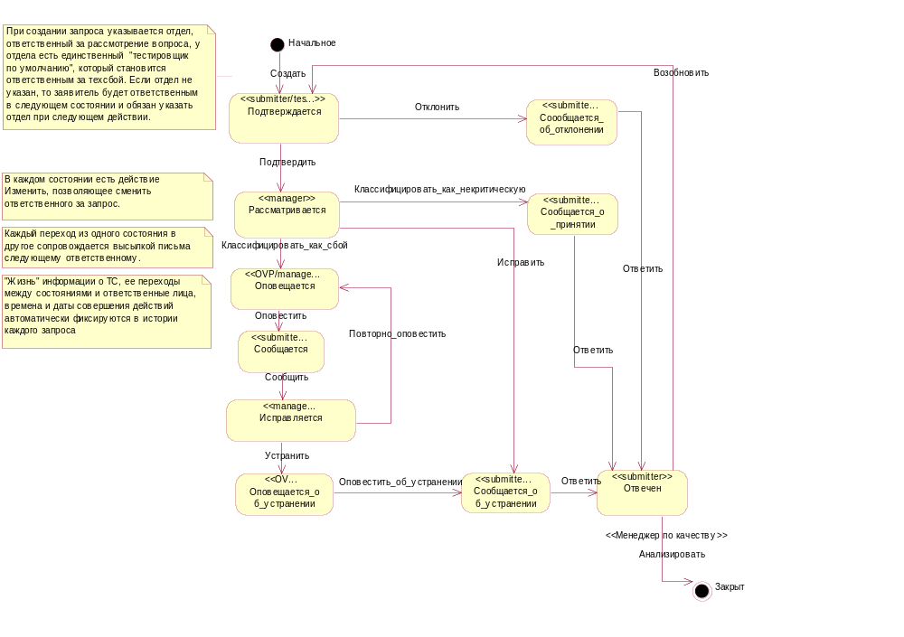
Жизненный цикл сущности Технологический сбой

Состояния

Начальное
Действие:Создать
Указываются:
1. Источник информации:
- ФИО
- Должность
- Организация/отдел
2. Название и Описание техсбоя
3. Способ поступления информации/способ связи с источником
4. Рабочее/нерабочее время поступления информации
5. Отдел, ответственный за работу над техсбоем (за подтверждение отвечает тестировщик по умолчанию из этого отдела). Если отдел не указан, то следующий ответственный - Заявитель, он становится Ответственным тестировщиком по запросу. Если отдел указан - то Ответственным тестировщиком по запросу становится Тестировщик по умолчанию Отдела.
6. Тип сбоя
7. Тип сбоя внутри отдела
Автоматически заполняется
1. Дата поступления - текущим временем

Подтверждается
В этом состоянии находятся все технологические сбои, информация о которых была занесена в базу, но необходимо подтвердить наличие технологических сбоев.
Подтверждение технологических сбоев программных средств, разработанных ОИТ, используемых в процессе производства информационных баз в ЮО, АО и МО, осуществляется непосредственно дежурными сотрудниками ОИТ по этим проектам или Менеджерами ОИТ этих проектов.
В остальных случаях поступающая в рабочее время информация о технологических сбоях подтверждается совместно специалистами Горячей Линией и Группой Качества или специалистами Группы общесистемной поддержки. При необходимости дополнительно привлекаются сотрудники других проектов и групп.
Действие:Подтвердить
В случае подтверждения сбоя специалисты Горячей Линии ОИТ оповещают Менеджера Проекта, который инициирует работы по устранению сбоя.
Обязательно для заполнения поле:
1. Ответственный менеджер

Действие:Отклонить
Информация о ТС не подтверждается

Исправляется
Состояние, в котором происходит устранение сбоя.
Если ответственный - заявитель, то он должен выполнить действие "Оповестить" и выслать информационное письмо о технологическом сбое источнику, обнаружившему сбой. Следующим владельцем в этом случае становится менеджер проекта.
Менеджер проекта по устранении сбоя обязан сформировать письмо-оповещение об устрании сбоя и разослать его заинтересованным лицам посредством ОВП.
Действие:Устранить
После устранения сбоя, Менеджер проекта ОИТ информирует об этом факте Руководителя ОИТ и оповещает заинтересованные стороны об устранении технологического сбоя.
Менеджер проекта ОИТ составляет информационное письмо о технологическом сбое, содержащее информацию об устранении сбоя и пересылает его тем же ответственным лицам по тому же алгоритму, что и ранее пересланное информационное письмо о технологическом сбое (см. п. Порядок действий ОИТ при поступлении информации о сбоях).

Действие:Повторно_оповестить
Повторное оповещение необходимо провести в случае, если срок, ранее определенный на устранение сбоя, не выдерживается

Рассматривается
Менеджер проекта должен установить атрибуты:
Тип сбоя
Тип сбоя (внутри отдела)
В случае оценки ошибки как критической, Менеджер проекта информирует о сбое Руководителя ОИТ, который окончательно определяет важность ошибки (является ли обнаруженная неработоспособность критической).
В случае критической ошибки:
Руководитель ОИТ принимает решение об оповещении заинтересованных сторон о технологическом сбое, из числа определенных в Порядке взаимодействия Производственного управления НПП "Гарант-Сервис" со сбытовыми подразделениями НПП "Гарант-Сервис" при технологических сбоях. Менеджер проекта ОИТ по указанию Руководителя ОИТ составляет и согласует с ним информационное письмо о технологическом сбое.
Действие:Классифицировать_как_некритическую
Если тип сбоя 4-некритическая ошибка, то возможен данный переход.
В случае некритической ошибки:
Менеджер проекта ОИТ планирует исправление найденной ошибки в выпусках программного продукта.
Действие:Исправить
Решение проблемы в сжатые сроки.
При возможности устранить технологический сбой в течение 1 часа после получения информации о технологическом сбое и тем самым полностью нормализовать работу у конечных потребителей программного обеспечения, оповещение о технологическом сбое не проводится и Менеджер проекта ОИТ решает вопрос в рабочем порядке.
Действие:Классифицировать_как_сбой
Переход может быть совершен, если тип сбоя 1, 2 или 3.
Работа с некритическими ошибками должна идти по другому жизненному циклу.
Менеджер проекта ОИТ составляет информационное письмо и пересылает его:
В случае неработоспособности:
- программных продуктов, предоставляемых сбытовым структурам и коммерческим пользователям,
- программных продуктов, используемых производящими структурами компании (в т.ч. внешними),
- программных продуктов, используемых в тиражировании
Менеджер проекта ОИТ пересылает информационное письмо ответственному сотруднику ОВП.
В случае неработоспособности:
- программных продуктов, используемых только производящими структурами компании, входящими в состав ПУ
Менеджер проекта ОИТ пересылает информационное письмо ответственным сотрудникам подразделений, использующих программный продукт, для оповещения сотрудников этого подразделения.

Соообщается_об_отклонении
Ответственный - сотрудник, занесший ошибку в журнал
Действие:Ответить
В случае неподтверждения сбоя специалисты Горячей Линии ОИТ связываются с источником, сообщившему о технологическом сбое и предлагают исправить сложившуюся ситуацию в рабочем порядке (определяется и устраняется причина сбоя у источника, тем самым восстанавливается работоспособность аппаратных или программных средств).

Отвечен
Действие:Возобновить
В случае ошибочного неподтверждения сбоя, возможно возобновление работы над сбоем без создания новой записи о сбое.
Действие:Анализировать
Анализ действий ПУ производится Менеджером по качеству соответствующего отдела ПУ.

Сообщается_о_принятии
Информация принята к сведению, распланировано ее исправление
Действие:Ответить
Источнику, сообщившему об обнаружении неработоспособности в свободной форме сообщается о принятом решении. Такое оповещение проводится теми же средствами коммуникации, что были использованы для передачи информации в ОИТ.
Ошибка зафиксирована в общем списке ошибок

Сообщается_об_устранении
Заявитель должен сообщить источнику, обнаружившему техсбой о его устранении.
Действие:Ответить
Оповещение об устранении сбоя проводится в обязательном порядке для лиц, обнаруживших сбой и передавших о нем информацию в ОИТ теми же средствами коммуникации, что были использованы для передачи в ОИТ информации о сбое.
В случае некритической ошибки, информация об устранении сбоя не передается.

Закрыт
Запрос закрыт, т.е. технологический сбой, если он имел место, устранен. Произведена оценка действий ПУ.

Оповещается
В случае технологического сбоя I-го и II-го типов
ОВП пересылает созданное Менеджером проекта информационное письмо адресатам.
В случае сбоя III типа менеджер пересылает ответственным сотрудникам подразделений, использующих программный продукт, информационное письмо самостоятельно.
Действие:Оповестить
ОВП рассылает информационное письмо о технологическом сбое, подготовленное менеджером ОИТ

Сообщается
Действие:Сообщить
Источнику информации пересылается письмо о подтверждении найденного им сбоя и начала процесса его исправления

Оповещается_об_устранении
ОВП рассылает информационное письмо об устранении сбоя
Действие:Оповестить_об_устранении
ОВП пересылает письмо об устранении технологического сбоя всем его адресатам

Сотрудник
Сотрудник

Атрибуты
Атрибут | Описание
ФИО | Фамилия, имя, отчество
email | Адрес электронной почты
Группа | Группа, в которой работает сотрудник.  Сотрудники одной группы имеют право производить над технологическими сбоями действия, дозволенные другим сотрудникам этой группы .

Отдел
Отдел, который ответственен за техсбой

Атрибуты
Атрибут | Описание
Название | Полное название отдела
Сокращенное название | Аббревиатура/сокращение названия отдела
Тестировщик по умолчанию | Специалист, который подтверждает технологические сбои в отделе

